

20260305| 小六班

Daily life
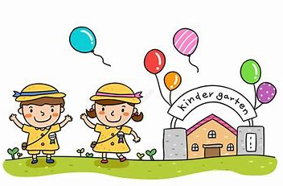

「来园情况」
今日星期四，共有30人来园，2人请假。
「日常生活观察」
序号 | 姓名 | 午餐 |  |  | 午睡 | 备注
序号 | 姓名 | 饭 | 菜 | 汤 | 午睡 | 备注
1 | 吴逸辰 | 请假
2 | 邓云天 | √ |  | √ | √
3 | 陈奕轩 | √ | √ | √ | √
4 | 薛焱琛 | √ | √ | √ | √
5 | 江梓壕 | √ | √ | √ | √
6 | 袁子庆 | √ | √ | √ | √
7 | 镇博炀 | √ |  | √ | √
8 | 杜一恒 | √ | √ | √ | √
9 | 张家宁 | 请假
10 | 常元一 | √ | √ | √ | √
11 | 陈阳 | √ | √ | √ | √
12 | 刘翊鸣 | √ | √ | √ | √
13 | 周廷堃 | √ | √ | √ | √ | 喂完
14 | 万博睿 | √ | √ | √ | √
15 | 赵逸彤 | √ | √ | √ | √ | 要一口饭一口菜哦
16 | 冯晏卿 | √ | √ | √ | √
17 | 丁安娜 | √ |  | √ | √
18 | 刘沐苒 | √ | √ | √ | √
19 | 李沐晗 | √ |  | √ | √
20 | 王慕恬 | √ | √ | √ | √
21 | 高杨 | √ |  | √ | √
22 | 张芯悦 | √ | √ | √ | √
23 | 熊梦瑶 | √ | √ | √ | √
24 | 赵书瑶 | √ |  | √ | √
25 | 王清悦 | √ | √ | √ | √
26 | 李念 | √ | √ | √ | √
27 | 胡挽晴 | √ | √ | √ | √
28 | 顾若澄 | √ | √ | √ | √
29 | 周羽熙 | √ | √ | √ | √
30 | 蒋悦雯 | √ | √ | √ | √
31 | 邓安琪 | √ | √ | √ | √
32 | 谭煜阳 | √ | √ | √ | √
「区域游戏」
孩子们选择了自己喜欢的区域，开展了区域游戏活动。
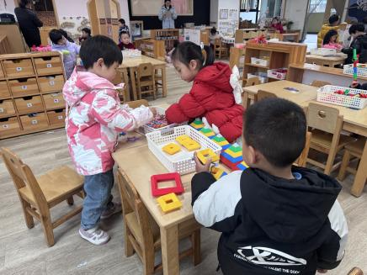 | 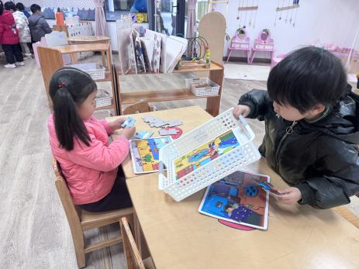 | 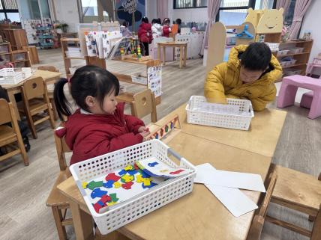
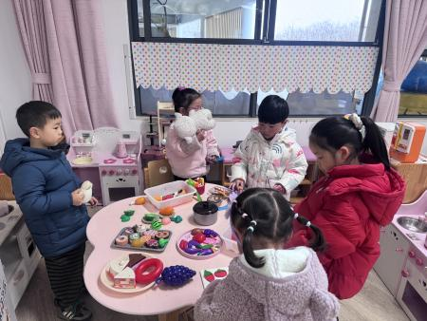 | 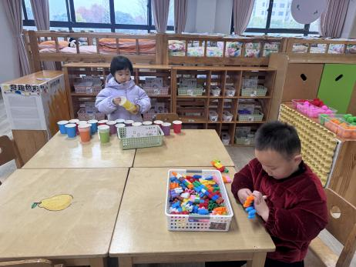 | 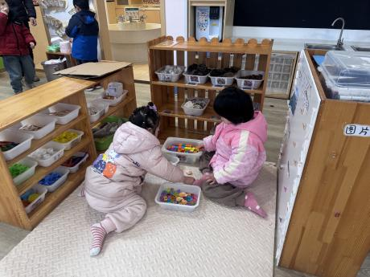

「集体活动」
综合：《新年最高兴的事》
这是一节偏谈话类的综合活动。“春节”是我们中国既传统又盛大的节日，值得所有人庆贺，小班的孩子第一次离开幼儿园，在家里过了一个快乐的“春节”，度过了一个快乐的新年。回到幼儿园后见到老师和同伴，幼儿肯定有很多开心或难忘的事情要相互倾诉、交流。因此，我们以“新年最高兴的事”为话题，开展本次活动，发展孩子的语言表达能力。
本班的孩子对于自己感兴趣的事情话比较多，但是在讲述时胆量不够，有少部分孩子讲话时声音有点小，需要多多锻炼和鼓励。
「温馨提醒」
1.天气温度较低，家长们注意不要一下子减少孩子的衣物，以免受凉。
2.今天没有延时班，大家3:54准时接孩子哦。

